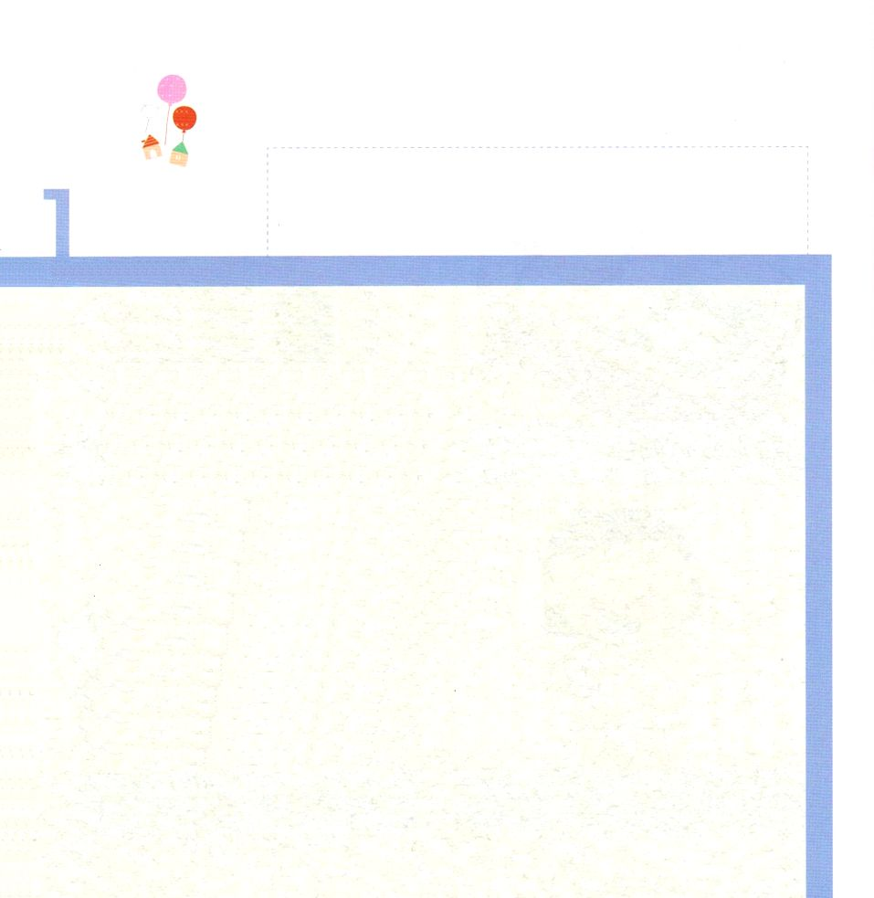

民9:1～14もし、あなたがたのところに異国人が在留していて、主に過越のいけにえをささげようとするなら、過越のいけにえのおきてと、その定めとに従ってささげなければならない。在留異国人にも、この国に生まれた者にも、あなたがたには、おきては一つである。 (14)

1. 部族登録した理由はなんでしょうか(民1:1～8:26)
1) 選ばれた民を区別するためです
2) 選ばれた民の使命のためです
3) 選ばれた民の地域があります
※ このことが完成されてこそ、カナンの地に入ることができます

2. 荒野で2度目の過越の祭を守るようになりました
1) 1度目の過越の祭は出エジプトの奇跡です(出12:1～14)
2) 2度目の過越の祭はカナンに入る準備です(民9:1～10)

3. 雲の柱によって道を導かれました (民9:15～23)
1) 幕屋を守られました(民9:15～17)
2) みことばで導かれました(民9:19～21)
3) 民を守られました(民9:21～23)




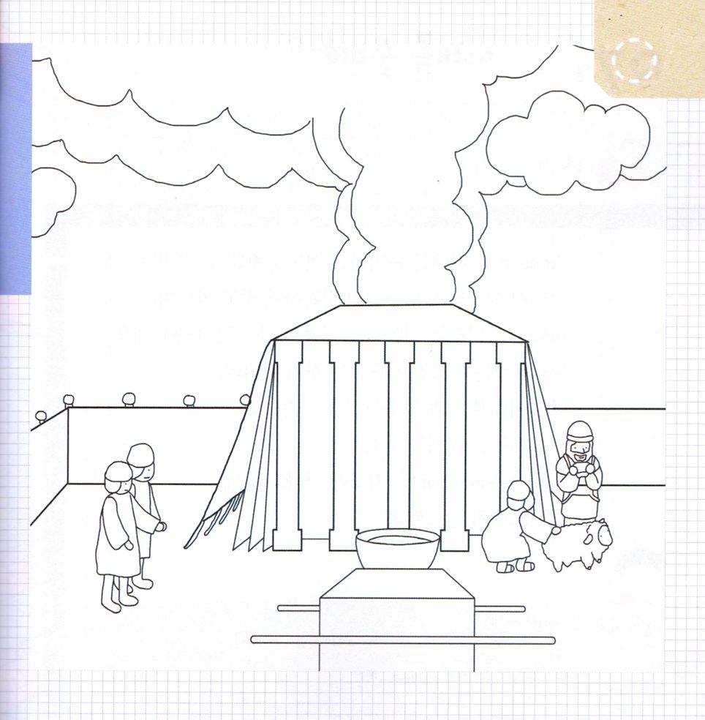

かみさまが モーセに
ぶぞくを とうろくさせられた
りゆうは なんでしょうか

① かみさまが えらばれた たみを
くべつする ためです

② かみさまが えらばれた たみの
しめいの ためです

③ かみさまが えらばれた たみの
ちいきが ある ためです

★まくやの ふうけいに きれいな いろを ぬりましょう

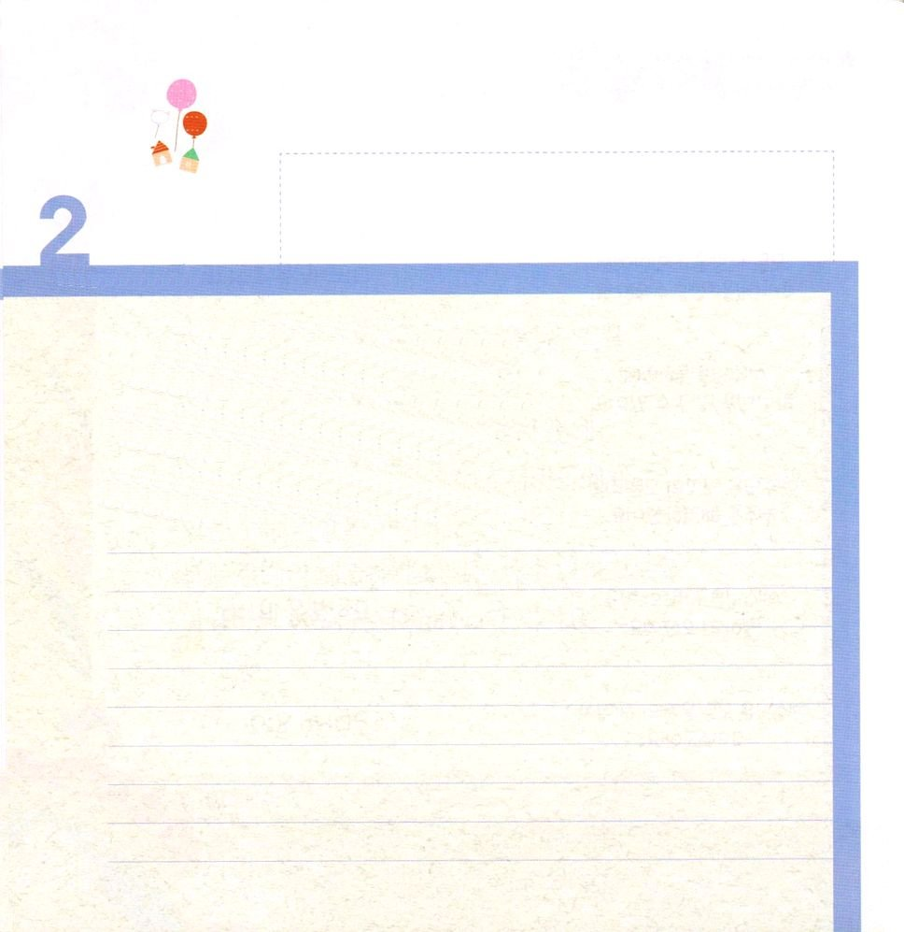

民12:1～16 雲が天幕の上から離れ去ると、見よ、ミリヤムはツァラアトになり、雪のようになっていた。アロンがミリヤムのほうを振り向くと、見よ、彼女はツァラアトに冒されていた。 (10)

1. ミリヤムはだれで何の過ちを犯したのでしょうか (民12:1～3)

2. 神様が怒られた理由は何でしょうか(民12:4～9)

3. ミリヤムが受けた罰は何ですか(民12:10～16)


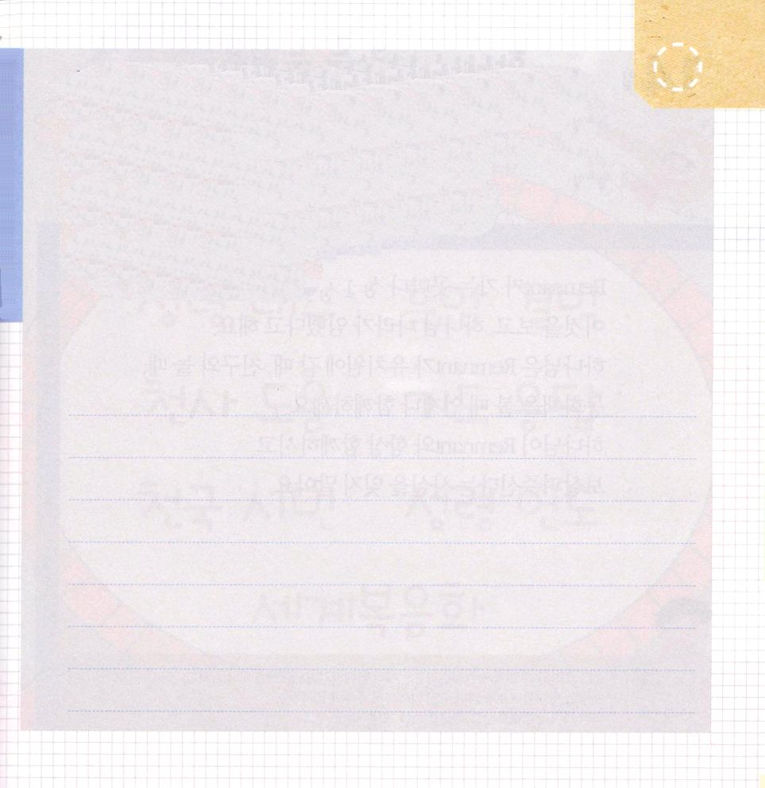

★モーセ、アロン、ミリヤムは きょうだい しまいです。
そのひとたちの すがたを えに かいてみましょう。

かみさまが ミリヤムに
いかられた りゆうは
なんでしょうか



民14:1～10 イスラエル人はみな、モーセとアロンにつぶやき、全会衆は彼らに言った。「私たちはエジプトの地で死んでいたらよかったのに。できれば、この荒野で死んだほうがましだ。(2) もし、私たちが主の御心にかなえば、私たちをあの地に導き入れ、それを私たちに下さるだろう。あの地には、乳と蜜とが流れている。(8)

1. 荒野ですべての民を恨むようにさせた偵察した者の報告がありました
1) その地に住む民は力強く、その町々は城壁を持っていました (民13:28)
2) その人々は強くて背が高くてネフィリムの子孫です(民13:30～33)
3) しかし、私たちはいなごのように弱いと嘆きました (民13:33)

2. すべての民がともに恨み、混乱が起きました
1) 民は大声をあげて叫び、その夜、泣き明かしました(民14:1)
2) イスラエルの全会衆がみなモーセとアロンを恨みました(民14:2～3)
3) 指導者を恨み、エジプトに帰ろうと言いました(民14:3)

3. しかし、その危機は信仰の人たちのゆえに解決しました
1) モーセとアロンが、イスラエルの会衆の全集会の集まっている前で
ひれ伏しました (民14:5)
2) その地を偵察したヨシュアとカレブ二人は、民の前で自分たちの着物を引き裂きました (民14:6)
3) 危機の中で、信仰の人は神様のみこころを見ました (民14:7～10)

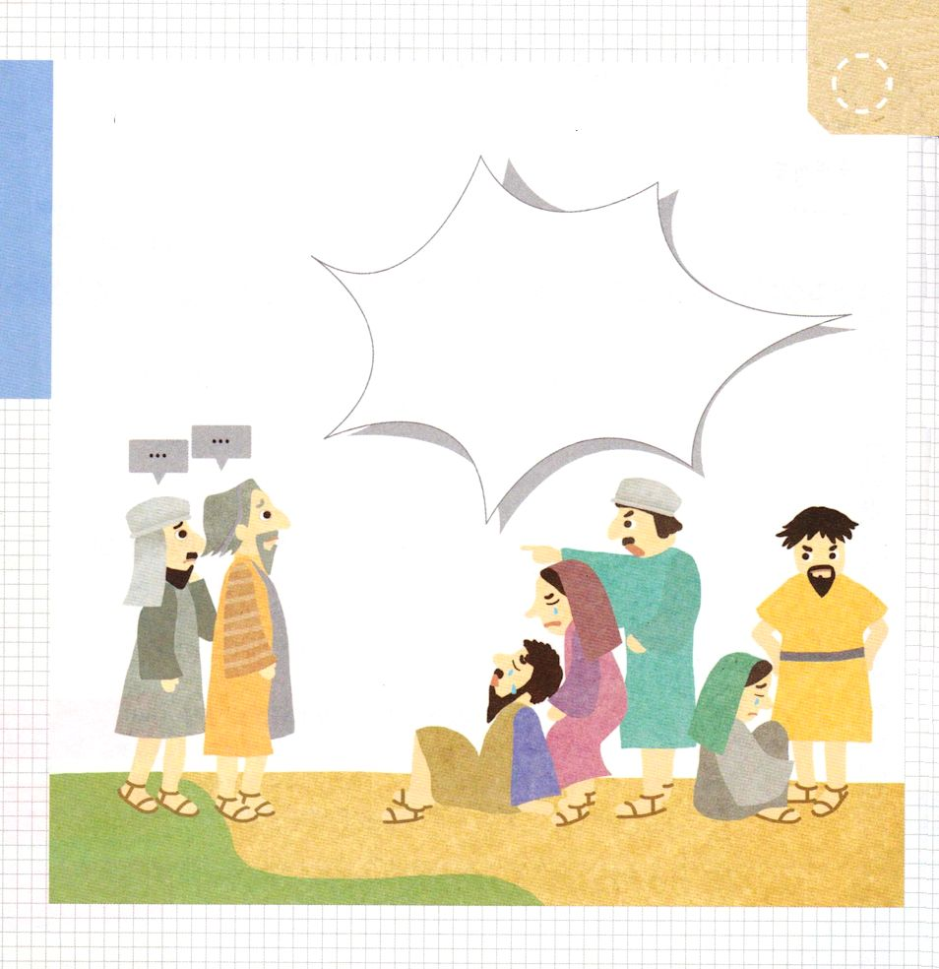
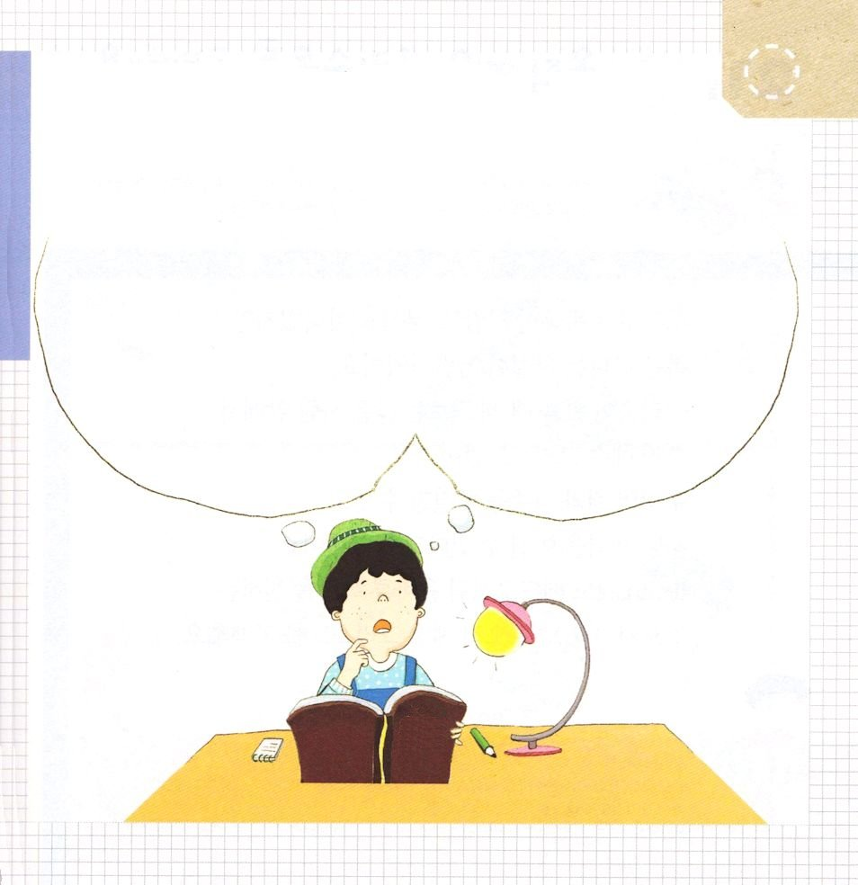

★かみさまの けいかくを しらなければ うらむ ことばを
いうように なります。イスラエルの たみは アロンと
モーセに どんなことを
いったのでしょうか。

★かみさまは レムナントの しんこうの こくはくを
よろこばれます。 みんすうき１４しょう８せつから ９せつの
みことばを さがして もくそうして かみさまに ささげる
しんこうの こくはくを かきましょう。

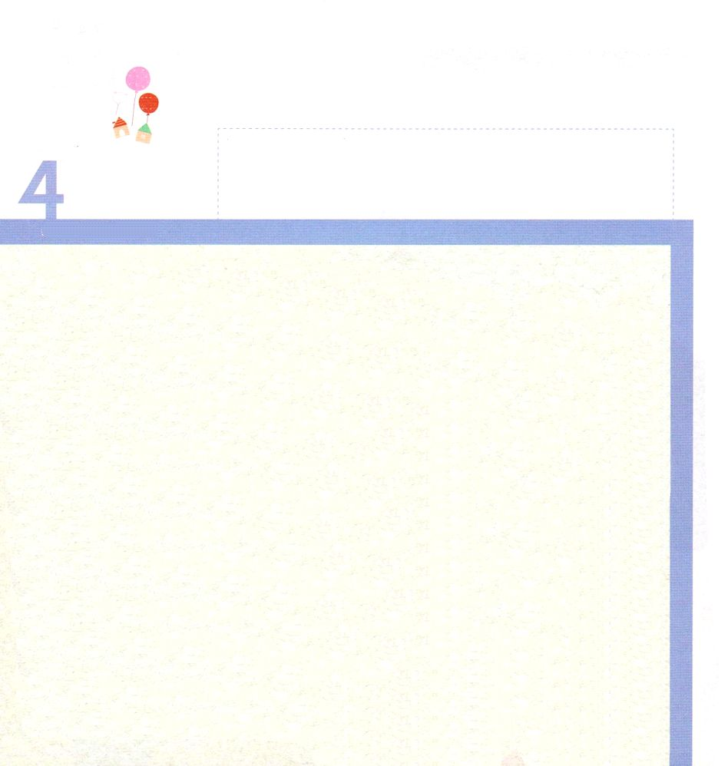

民17:1～13 モーセがイスラエル人にこのように告げたので、彼らの族長たちはみな、父祖の家ごとに、族長ひとりに一本ずつの杖、十二本を彼に渡した。アロンの杖も彼らの杖の中にあった。モーセはそれらの杖を、あかしの天幕の中の主の前に置いた。 (6～7)

1. 民はまた、神様と指導者を恨みはじめました(民16:41～50)
1) 神様の怒りが現れました (民16:41～42)
2) モーセとアロンは罪のためのいけにえをささげました(民16:46～47)
3) 死んだ者たちと生きている者たちとの間に立ったとき、疫病は止まり
ました(民16:48～50)

2. アロンの杖に芽が出るようにされました
1) すべての部族の杖を集めました(民17:1～3)
2) 杖を会見の天幕の中、わたしがそこであなたがたに会うあかしの箱の前に
置けと言われました(民17:4)
3) アロンの杖にだけ芽、花、実が結びました (民17:5～8)

3. 永遠な証拠をくださいました
1) 主はアロンの杖をあかし箱の前に置いて、逆らった者たちにしるしと
なるようにされました(民17:10)
2) 主は恨む者が死ぬことのないようにするためことだと言われました
（民17:10)
3) イスラエルの民は悔い改めました(民17:11～13)

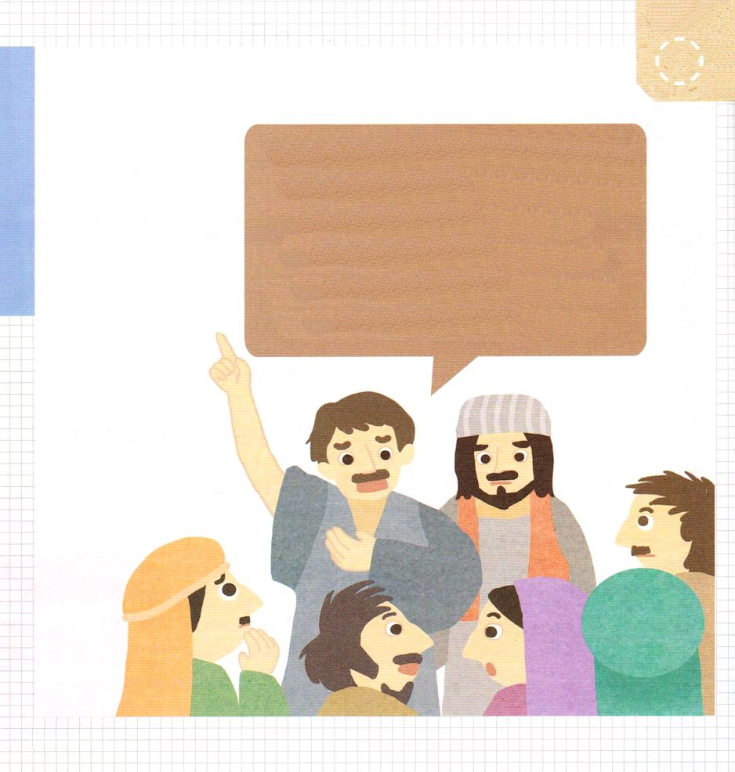
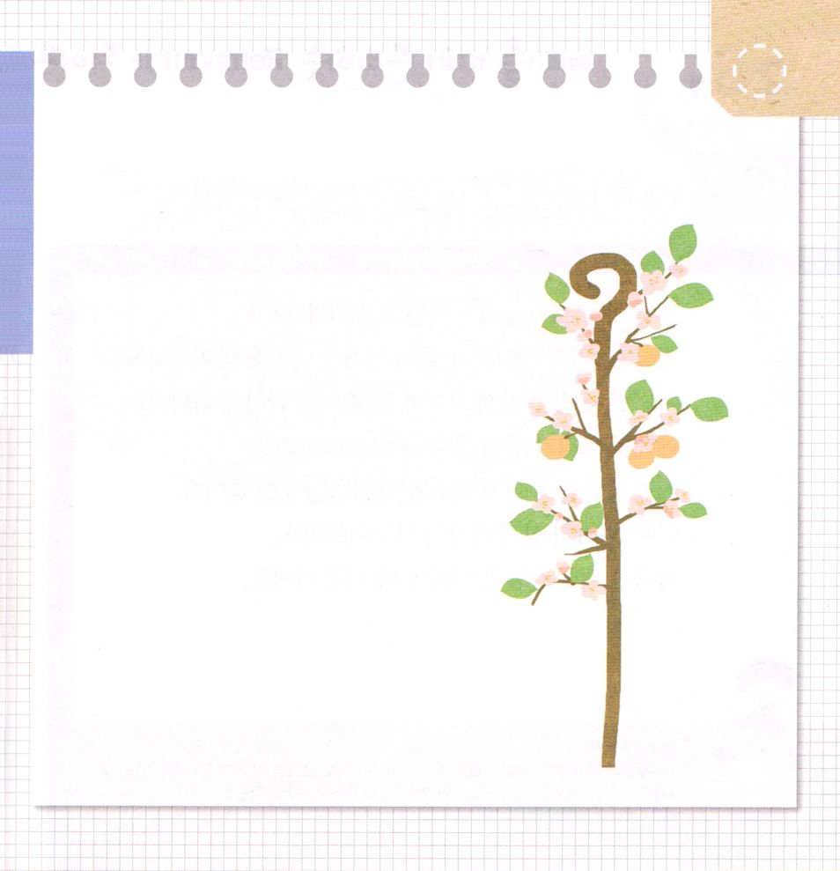

★ヨシュアと カレブの しんこうの こくはく（みんすうき14:9）を
さがして あいている ところに ことばを いれましょう。

ただ、しゅに （ ）ならない。
そのちの ひとびとを おそれては
ならない。かれらは わたしたちの
（ ）となるからだ。かれらの
まもりは、かれらから とりさられて
いる。しかし しゅが わたしたちと
（ ）のだ。
かれらを おそれては ならない。

★かみさまの ちからで いのちの ない つえに はなが
さいて めが でました。 アロンの つえを そうぞうして
かいてみたり いろんなものを つかって つくってみましょう

